 | 实验名称 |  |  | 研究匀变速直线运动规律
 | 实验人 |  |  | 1 |  |  |  |  | 2
 | 指导教师 |  |  |  |  |  | 日期
 | 实验目的: 使用打点计时器测定匀变速直线运动的加速度。
实验器材: 电磁打点计时器，一端附有滑轮的长木板，小车，纸带，刻度尺，导线，________
电源,钩码，细绳。
实验原理:
设物体做匀加速直线运动，加速度是a，在各个连续相等的时间T里的位移分别是s₁、s₂、s₃ s₄、s₅、s₆, △s=s₂-s₁=s₃-s₂=s₄-s₃=……=________

B

C

D

s₁

s₂

s₃

A
由上式还可得到s₄-s₁=(s₄-s₃)+(s₃-s₂)+(s₂-s₁)=________，同理有s₅-s₂=s₆-s₃=……=________。可见，测出各段位移s₁、s₂、s₃ s₄、s₅、s₆,即可求出a₁、a₂、a₃,再算出________、________、________的平均值，就是我们所要测定的匀变速直线运动的加速度a=________
实验步骤:
（1）把附有滑轮的长木板放在实验桌上，并使滑轮伸处桌面。把打点计时器固定在长木板上没有滑轮的一端，连接好电路。
（2）把一条细绳拴在小车上，使细绳跨过滑轮，下边挂上合适的钩码。把纸带穿过打点计时器，并把纸带的一端固定在小车的后面。
（3）把小车停在靠近打点计时器处，接通电源后，放开小车，让小车拖着纸带运动，打点计时器就在纸带上打下一列小点。换上新纸带，重复实验三次。
（4）从三条纸带中选择一条比较理想的，舍掉开头一些比较密集的点子，在后边便于测量的地方找一个开始点。为了测量方便和减小误差，通常不用每打一次点的时间作为时间的单位，而用每打5个点的时间作为时间的单位，就是T= s.

- 测出六段位移s₁、s₂、s₃、s₄、s₅、s₆的长度，把测量结果填入表1中。根据测量结果，利用“实验原理”中给出的公式算出加速度a₁、a₂、a₃的值。注意：求出a₁、a₂、a₃的平均值，它就是小车做匀变速直线运动的加速度。把计算的结果填入下表1,求出小车做匀变速直线运动的加速度a。
实验数据处理:
织带粘贴处：

计数点 | 位移s/m | 位移差△s/m | 分段加速度a/m·s⁻² | 小车加速度a/m·s⁻²
1 | S₁= | S₄-S₁= | a₁= | a=
2 | S₂=
3 | S₃= | S₅-S₂= | a₂=
4 | S₄=
5 | S₅= | S₆-S₃= | a₃=
6 | S₆=

 | 误差分析：电源电压的不稳定性、测量读数等
 |  | 实验名称 |  |  | 探究自由落体运动的规律
 |  | 实验人 |  |  | 1 |  |  |  |  |  | 2
 |  | 指导教师 |  |  |  |  |  |  |  | 日期
 |  | 实验目的: 1．研究自由落体运动2．测量重力加速度g值。
 |  | 实验器材: 铁架台、学生电源、电磁打点计时器、导线、纸带、重锤
 |  | 实验原理:自由落体运动是匀加速直线运动，速度v 与时间t 满足关系v=gt，v-t 图像是一条直线，直线的斜率为重力加速度g 值。由h=1/2 gt²，经过0.02s 纸带下落的位移约为2mm，所以，实验中选前两个点间距为2mm 的纸带进行研究。
实验步骤:
1．把铁架平台放在桌面边缘上，将打点计时器固定在铁架台上，注意打点计时器的安装要使两个限位孔在同一竖直线上，以减少摩擦阻力。
2.纸带下端挂重物、穿过打点计时器，上端用夹子夹好，并调整纸带顺利穿过限位孔，用手托住重物。
3．接通电源，待打点稳定后打开夹子，释放纸带；
4．纸带离开打点计时器后，关闭电源，取下纸带；
5．换上新纸带，重复操作三次。
6．在纸带下端重新换上另一重物，重复上述操作，打完后立即关闭电源。
7．换上新纸带，重复操作三次。
8．选取两条比较好的纸带将所得纸带中各点的速度计算出来填入下列表格中：
实验数据处理:根据下表50g钩码的数据在坐标纸上绘制速度—时间图像：
 | 50g钩码 | 100g 钩码
1
2
3
4
5
6
织带粘贴处：
实验结论:
- 自由落体的运动轨迹是_______，速度方向__________;位移h与时间t的平方成____________；
2观察图像特点，总结出物体在重物的牵引下速度随时间的变化关系，得出自由落体的加速度大小g=______。
实验名称 |  |  | 探究弹簧的伸长与弹力的关系
实验人 |  |  | 1 |  |  |  |  | 2
指导教师 |  |  |  |  |  | 日期
实验目的:探究弹簧的_______与________的关系。
实验器材: 铁架台，金属横杆（带铁夹），弹簧（带指针），钩码，米尺。
实验原理:
用悬挂砝码的方法给弹簧施加拉力，用直尺测量弹簧的伸长或总长，根据实验所测量实验数据，探索弹簧弹力和弹簧_______________之间的定量关系.
实验步骤:
（1）将弹簧悬挂在铁架台上,让其自由下垂。
（2）测出弹簧的原长。
（3）、在弹簧下挂钩码，依次增加钩码的个数。
（4）记录各次所挂钩码的重量和所对应的弹簧的长度。
实验数据处理:
- 依次算出弹簧下挂不同钩码时，所对应的弹簧的伸长量及拉力填入下表:
 | 1 | 2 | 3 | 4 | 5 | 6
弹簧长度L/cm
弹簧伸长量△x/cm
拉力F/N
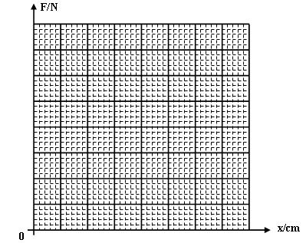

- 以弹簧的伸长量△x为横轴，弹簧的弹力F为纵轴建立坐标系，做出F-Δx图像。

实验结论：在________允许的范围内，可以认为弹簧________和________成正比。
误差分析：
1．实验过程中，注意拉力不要超过________________________。
- 测量弹簧长度时，不要用手拉弹簧，在弹簧自然竖直状态去测量。
- 为了减小误差，要尽量多测几组数据。
4.实验误差主要是读数过程中的误差。

 | 实验名称 |  | 验证力的平行四边形定则
 | 实验人 |  | 1 |  |  |  |  | 2
 | 指导老师 |  |  |  |  | 实验日期
 | 实验目的：验证力的平行四边形定则
 | 实验器材：方木板一块；白纸；弹簧秤________个；橡皮筋；细绳套(两个)；三角板；刻度尺；图钉(1、2个)，细芯铅笔.
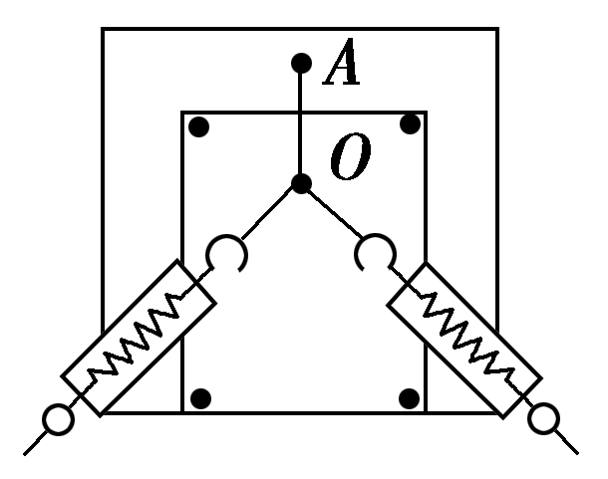实验原理：
如果两个互成角度的共点力F₁、F₂作用于橡皮筋的结点上，与只用一个力F/作用于橡皮筋的结点上，所产生的效果相同（橡皮筋在相同方向上伸长相同的长度），那么，F/就是F₁和F₂的合力。根据平行四边形定则作出两共点力F₁和F₂的合力F的图示，应与F/的图示等大同向。
实验步骤：
①用图钉把白纸钉在放于水平桌面的方木板上。
②用图钉把橡皮条的一端固定在A点，橡皮条的另一端拴上两个细绳套。
③用两只弹簧秤分别钩住细绳套，互成角度地拉橡皮条，将结点拉到某一位置O，如图标记，记录两弹簧秤的读数，用铅笔描下O点的位置及此时两条细绳套的方向。
④用铅笔和刻度尺从结点O沿两条细绳方向画直线，按选定的标度作出这两只弹簧秤的读数F₁和F₂的图示，并以F₁和F₂为邻边用刻度尺和三角板作平行四边形，过O点画平行四边形的对角线，此对角线即为________的图示。
⑤只用一只弹簧秤钩住细绳套，把橡皮条的结点拉到________，记下弹簧秤的读数F/和细绳的方向，用刻度尺从O点按选定的标度沿记录的方向作出这只弹簧秤拉力F/的图示。
⑥比较一下，力F/与用平行四边形定则求出的合力F的大小和方向。
⑦改变两个力F₁与F₂的大小和夹角，重复实验两次。
实验数据及处理：F/N
F₁ | F₂ | F¹ | F | F¹与F夹角
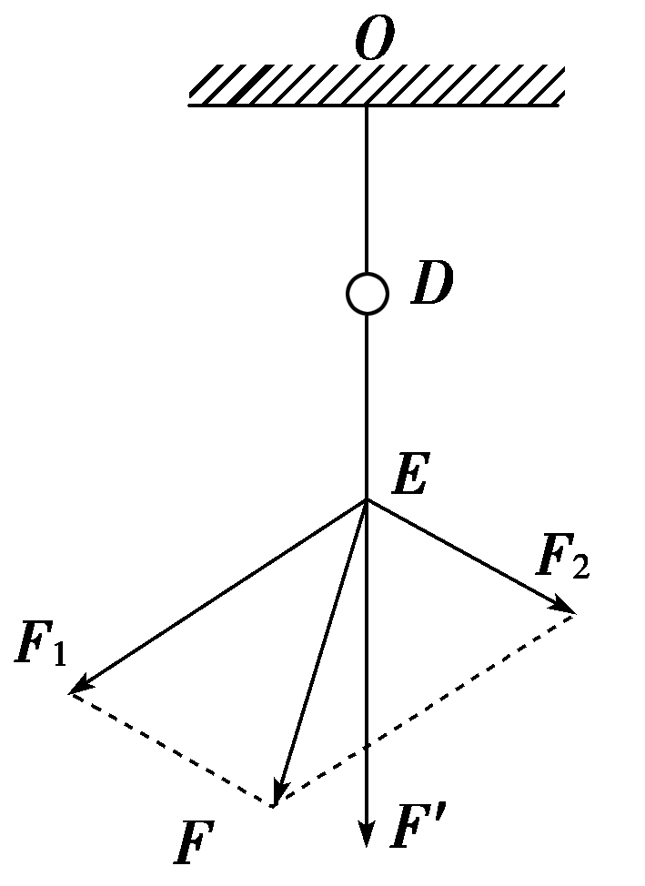

实验结论：
通过作图,可以看出在误差允许范围内合力与分力遵守________________________定则.
误差分析：
读数、作图等存在一定误差．
实验名称 |  |  |  | 探究加速度与力、质量的关系
实验人 |  | 1 |  | 2 | 指导老师 |  |  |  |  | 实验时间
实验目的：1.学会用控制变量法探究物理规律；2.探究加速度与力、质量的关系。
实验原理：1.保持小车质量不变，改变小桶内砂的质量，从而改变细线对小车的牵引力，测出小车的对应加速度，作出加速度和力的关系图线，分析加速度与力的关系。
2．保持小桶和砂的质量不变，在小车上加减砝码，改变小车的质量，测出小车的对应加速度，作出加速度和质量的关系图线以及加速度和质量倒数的关系图线，分析加速度与质量的关系。
实验器材：小车，砝码，小桶，砂，细线，附有定滑轮的长木板，垫木，打点计时器，低压交流电源，导线两根，纸带，托盘天平及砝码，米尺。
实验步骤：1．用天平测出小车质量M=208.3g。把实验器材安装好，只是不把挂小桶用的细线系在小车上，即不给小车加牵引力。
2．平衡摩擦力：在长木板的不带定滑轮的一端下面垫上垫木，反复移动垫木的位置，直至小车在斜面上运动时可以保持匀速直线运动状态（可以从纸带上打的点是否均匀来判断）。
3．在小车上加放砝码，小桶里放入适量的砂，用天平测出桶和砂的总质量M′并记录下来。把细线系在小车上并绕过滑轮悬挂小桶，接通电源，放开小车，打点计时器在纸带上打下一系列点，取下纸带，在纸带上写上编号。
4．保持小车的质量不变，改变砂的质量（要用天平称量），按步骤3再做4次实验。将每次桶和砂的总质量及每条纸带对应的加速度的值并填入表一中。
5．用纵坐标表示加速度a，横坐标表示作用力，即桶和砂的总重力M′g，根据表一在坐标平面上描出相应的点，作图线。
6．保持砂和小桶的质量不变，在小车上加放砝码m，重复上面的实验，并做好记录，求出相应的加速度，用纵坐标表示加速度a，横坐标表示小车和车内砝码总质量的倒数1/(M＋m)，根据表二在坐标平面上描出相应的点并作图线。
- 实验数据处理及分析：________________________ 表二（桶和砂的总质量一定 M′=16g）
表一(小车质量一定M=208g)________________________
次数 | 1 | 2 | 3 | 4 | 5
(M＋m)/g
1/(M＋m)
a

次数 | 1 | 2 | 3 | 4 | 5
M′/g
a


吐图
图3
图2 吐图图图图 土

实验结论：
由图2知，图线为一条________，这就说明质量不变时，加速度与它所受作用力成________。
由图3知，图线为一条________，这就说明作用力不变时，加速度与它的质量成________。

实验名称 | 探究恒力做功与动能变化的关系
实验人 | 1、 |  | 2、
指导教师 |  | 实验日期
实验目的:掌握动能的概念，会利用实验探究恒力做功与动能变化的关系
实验器材:打点计时器、学生电源、铁架台、纸带、复写纸、刻度尺、导线、重锤等
实验原理:
用打点计时器等记录在恒力作用下物体运动的情况，计算恒力做功W=________和物体动能的变化△E_{k=________________________} ,它们的大小关系。
实验步骤:
1、将打点计时器固定在铁架台上，连接好电源。
2、将纸带的一端连接在重锤上，另一端穿过计时器并使重物靠近计时器。
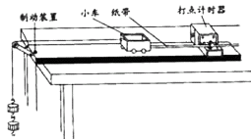3、打开电源，释放重锤，________________，取下纸带。
4、重复以上步骤，打出3条纸带。
5、选出一条清晰的纸带，选取合适的一段。
6、分析处理纸带 。
7、整理试验仪器 。
实验数据处理：

织带粘贴处：
 | 1 | 2 | 3 | 4 | 5
V_{n}
h_{n}
W
△E_{k}

实验结论：
在误差允许的范围内，恒力做功________（填“大于”、“等于”、“小于”）动能的变化量。
误差分析：
从实验结果可以看出，W总是________（填“大于”、“等于”、“小于”）△E_{k}，这是因为在实验中未考虑________力做功。

实验名称 | 验证机械能守恒定律
实验人 | 1、 |  | 2、
指导教师 |  | 实验日期
实验目的: 学会利用________________________ 验证机械能守恒定律的实验方法和技能。
实验器材: 打点计时器、________、铁架台、纸带、复写纸、刻度尺、导线、重锤等。
实验原理: 在物体自由下落的过程中，当只有重力对物体做功时，机械能守恒，即重力势能的减少量等于动能的增加量.利用打点计时器在纸带上记录下物体自由下落的高度h，计算出瞬时速度υ，便可验证物体重力势能的减少量________与物体的动能增加量________________和________________是否相等，即验证g h_{n}是否等于v_{n}²/2。
实验步骤:
1、将打点计时器固定在铁架台上，连接好电源。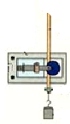
锤物
打点计时器
纸 带
铁架台台
铁夹夹
接电源源
·
2、将纸带的一端连接在重锤上，另一端穿过计时器的限位孔并使重物靠近计时器。
3、打开电源，________________，释放重锤，取下纸带。
4、重复以上步骤，打出3条纸带。
5、选出第一个点和第二点之间的距离接近2mm、点迹清晰一条的纸带。
6、根据纸带分析处理数据，得出实验结论。
7、整理试验仪器 。
实验数据处理：
贴纸带处

物理量 | 1 | 2 | 3
h_{n}（m）
υ_{n}²(m²/s²)
g h_{n}(m²/s²)
1/2υ_{n}²(m²/s²)

实验结论 ：在误差允许的范围内，做自由落体运动的物体在下落过程中___________和_________相等，即机械能守恒。
误差分析：由于重物和纸带在下落过程中要克服阻力(主要是打点纸带所受的阻力)做功，所以势能的减小量△E_{p}稍________（填“大于”或“小于”）动能的增加量△E_{k}.

实验名称 | 验证动量守恒定律
实验人 | 1 、 |  | 2、
指导教师 |  | 实验日期
实验目的:
通过两球作对心碰撞后做平抛运动来验证动量守恒定律，理解利用“等效”观念简化实验测定的设计思想。
实验器材：碰撞实验器，木板，白纸，复写纸，直尺，小球(两个)、天平等．
实验原理：
在一维碰撞中，测出物体的质量m和碰撞前、后物体的速度v、v′，算出碰撞前的动量p＝m1v1＋m2v2及碰撞后的动量p′＝m1v1′＋m2v2′，看碰撞前后动量是否守恒．
实验步骤：
(1)用天平测出两小球的质量，并选定质量大的小球为入射小球．
(2)按照实验原理图甲安装实验装置．调整、固定斜槽使斜槽底端水平．
(3)白纸在下，复写纸在上且在适当位置铺放好．记下重垂线所指位置O.
(4)不放被撞小球，让入射小球从斜槽上某固定高度处自由滚下，重复10次．用圆规画尽量小的圆把小球所有的落点都圈在里面．圆心P就是小球落点的平均位置．
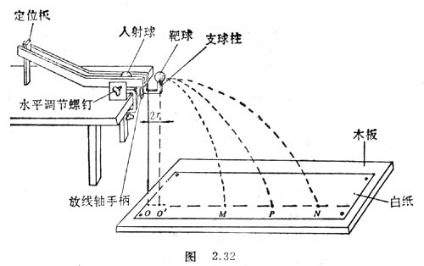(5)把被撞小球放在斜槽末端，让入射小球从斜槽同一高度自由滚下，使它们发生碰撞，重复实验10次．用步骤(4)的方法，标出碰后入射小球落点的平均位置M和被撞小球落点的平均位置N.如实验原理图乙所示．
(6)连接ON，测量线段OP、OM、ON的长度．将测量数据填入表中．最后代入m₁$\overline{OP}$＝m₁$\overline{OM}$＋m₂$\overline{ON}$，看在误差允许的范围内是否成立．
(7)整理好实验器材放回原处．
数据处理
次数 | 入射球的质量m₁(kg) | 靶球的质量m₂（kg） | 碰前入射球的位置$\overline{OP}$(cm) | 靶球的位置$\overline{OM}$（cm） | 靶球的位置$\overline{ON}$（cm）
1
2
3

实验结论：
在实验误差允许范围内，碰撞系统的动量守恒．
主要误差来源及分析：
1．为了保证实验精度，必须保证记录面板处于竖直平面内，使平抛轨道的平面靠近板面。
2．安放白纸时，要使坐标原点与抛体的抛出点重合，这样才能正确地确定抛体运动轨迹的起始点，从而确定轨迹上任意点的x、y坐标。

实验名称 | 用单摆测重力加速度
实验人 | 1、 |  | 2、
指导教师 |  | 实验日期
实验目的:
1掌握用单摆法测量重力加速度的方法,加深对简谐运动规律的认识。
2学习电子秒表的使用。
3学习用图解法处理数据。
实验器材：
长约________ 的细丝线1条、通过球心开有小孔的金属球1个、带有铁夹的铁架台1台、毫米刻度尺1把、秒表1块、三角板1个、游标卡尺等。
实验原理：
根据单摆周期公式T=________________ 可知g=________________。
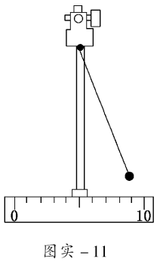实验步骤：

①做单摆，并固定在铁架台上；
②用米尺量出悬线长l，用米尺和三角板测出摆球直径d，算出摆长L=________；
③使单摆在同一平面内小角度摆动，从摆球通过最低点开始计时，用秒表测出n次（一般30-50次）全振动的时间t，计算出周期T=________；
④改变摆长，重做几次实验。
⑤整理器材。
数据处理：

次数 | 摆长L（cm） | 总时间t(s) | 周期T（s） | g (m/s²) | 平均值g (m/s²)
1
2
3
4

主要误差来源及分析：
1、忘记加小球半径或加了________、摆线长测量时过紧或过松
2、摆球做圆锥摆运动 、全振动次数多记或少、从摆球通过________点时开始计时等。

实验名称 | 测定金属的电阻率
实验人 | 1 | 2
指导老师 |  | 实验时间
一、实验目的：学会用伏安法测量电阻的阻值，测定金属的电阻率。
二、实验原理：用刻度尺测一段金属导线的长度L，用螺旋测微器测导线的直径d，用伏安法测导线的电阻R，根据电阻定律，金属的电阻率ρ=RS/L=πd²R/4L
三、实验器材：
①金属丝②千分尺③安培表(规格________A)④伏特表(规格________V)⑤（3伏）电源
⑥（20Ω）滑动变阻器⑦电键一个⑧导线几根
四、实验步骤：
（1）用螺旋测微器三次测量导线不同位置的直径取平均值D求出其横截面积S=πd²/4.
（2）将金属丝两端固定在接线柱上悬空挂直，用毫米刻度米尺测量接入电路的金属丝长度L，测三次，求出平均值L。
（3）根据所选测量仪器和选择电路的原则画好电路图1，然后依电路图按顺序给实物连线并将滑动变阻器的阻值调到最大。
（4）检查线路无误后闭合电键，调节滑动变阻器读出几组I、U值，分别计算电阻R,再求平均值，设计表格把多次测量的d、L、U、I记下来。

五、实验数据及处理：
测量次数 | L/m | d/m | I/A | U/V | R/Ω | 电阻率
1
2
3
平均值
导线的横截面积S=________（公式）=________（代入数据）=________
所测金属的电阻率ρ= ________（公式）=________（代入数据）________Ωm

实验结论：

实验误差分析：
1、测量及读数误差。
2、计算误差。

实验名称 |  | 描绘小灯泡的伏安特性曲线
实验人 | 1 | 2 | 指导老师 |  | 实验时间
实验目的：通过实验来描绘小灯泡的伏安特性曲线，并分析曲线的变化规律
实验原理：
金属物质的电阻率随温度升高而增大，从而使得一段金属导体的电阻随温度变化发生相应的变化。对一只灯泡来说，不正常发光和正常发光时灯丝的电阻值可以相差几倍到几十倍。它的伏安特性曲线并不是一条直线，即灯丝的电阻是非线性的。本实验通过描绘伏安特性曲线的方法来研究钨丝灯泡在某一电压变化范围内，其阻值变化，从而了解它的导电特性。
实验器材及实验电路图：
×
小灯泡、电压表（量程________V）、电流表（量程 A ）、
4V～6V学生电源、滑动变阻器（规格： Ω）、 导线若干、 电键
将电压表和电流表连接在电路图中的适当位置:
实验步骤：
1．按图连接好电路。
2．检查无误后，将滑片调节至________________ 、闭合电键，读出一组U、I值，记录于表格。
3．再调节滑线变阻器的滑片到不同位置，读出十组不同的U、I值，记录于表格。
4．断开电键，整理好器材。
5．在坐标纸上以I为横轴，以U为纵轴、并选取适当的单位。
6．用描点法在坐标纸上标出各组U、I值的对应点位置。
7．用平滑曲线将各点依次连接起来。
8．分析小灯泡伏安特性曲线的变化规律
实验数据处理及分析：
次数n | 1 | 2 | 3 | 4 | 5 | 6 | 7 | 8 | 9 | 10
电压U/V
电流I/A
实验数据处理结论：
小灯泡的伏安特性曲线不是直线的原因 ：

实验名称 | 测定电源电动势和内电阻
实验人 | 1________ | 2 | 实验时间 |  | 指导老师
一、实验目的：测定电源电动势和内电阻
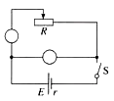二、实验原理：
闭合电路欧姆定律表达式：________________ 实验电路图：

1、在电路图中填上相应电表。
2、电压表测量________ 电压。
电流表测量________ 电流。
3、可行的数据处理方法有：
（1）解析法：根据E=U+Ir 代入数据联立求解 。________________________
（2）图像法：________________________图像。
- 实验器材：
干电池（1节旧电池） 直流电压表 (规格 V) 直流电流表(规格 A)
滑动变阻器(规格 Ω) 开关 导线
四、实验步骤：
1、按照电路图连接相应实验器材。
2、实验开始前滑动变阻器滑片应在最________ 端。
3、闭合电键记录一组数据，断开电键，改变滑片位置记录下组数据。
4、整理实验器材，处理实验数据。
五、实验数据处理：
测量次数 | 1 | 2 | 3 | 4 | 5 | 6
U/V
I/A

建立坐标系处理实验数据：

实验结论：

电动势：________________ V

内阻：________________ Ω

实验误差分析：

1、读数、描点、________等产生的偶然误差。

2、________表的________ 作用产生的系统误差。

实验名称 | 练习使用多用电表
实验人 | 1、 |  | 2、
指导教师 |  | 实验日期
实验目的:1．了解多用电表的正确使用方法．
2．练习使用多用电表测量直流电压、直流电流、电阻．
实验器材: 多用电表，几节干电池，学生电源，几个不同阻值的电阻R1、R2，导线等。
实验原理:
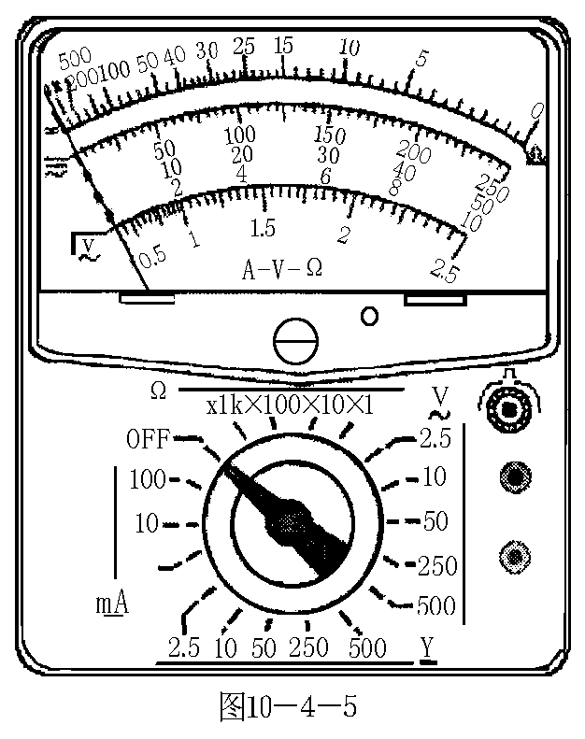多用电表可以用来测量________ ，________， ，其表面结构如图所示。分为上下两部分，上部分为表盘，共有三条刻度线，分别在测量过程中进行电流、电压和电阻的读数。多用电表表面的下半部分为选择开关，周围有测量功能的区域和量程，可以用来选择测量的物理量和量程。
实验步骤:
(1)使用前，要先检查表头的________ ．方法是：让多用电表不进行任何测量，这时表针应停在左端零刻线上，否则要用小螺丝刀轻轻地转动表盘下边中间的调零螺丝，使表针指零(这个操作叫检查“机械零点”)．然后将 笔和________笔分别插入“+”、“—”测试插孔。
(2)使用时，应把选择开关旋到相应的测量功能和适当的量程上，并要选择好与之相对应的刻度
(3)使用完毕，应把表笔从测试笔插孔拔出放好，并把选择开关置于________挡(有些多用电表没有这一挡的，则应置于交流电压挡的最大量程处)．
使用电阻挡时，除了先检查“机械零点”之外，还要检查________________．方法是：把两表笔金属表笔接触，这时两表笔之间电阻为0．调整欧姆调零旋钮(通常有字母“ ”作标志)，使指针指在表盘右端电阻挡刻度的“0”位置．注意在每换用欧姆挡的另一倍率或连续使用同一倍率较长时间，都需要重新检查“欧姆零点”．
实验注意事项和误差分析：
1．多用电表在使用前，应先观察指针是否指在电流表的零刻度，若有偏差，应进行________调零。
2．测量时手不要接触表笔的金属部分。
3．在测量电阻时合理选择量程，使指针尽可能指在中间刻度附近（可参考指针偏转在~2R中的范围）。若指针偏角太大，应改换低挡位；若指针偏角太小，应改换高挡位。每次换挡后均要重新短接调零，读数时应将指针示数乘以挡位倍率。
4．测量完毕后应拔出表笔，选择开头置________ 挡或交流最高挡，电表长期不用时应取出电池，以防电池漏液腐蚀。

实验名称 | 传感器的简单使用
实验人 | 1、 |  | 2、
指导教师 |  | 实验日期
实验目的: 1.知道在几种控制电路中传感器的作用.
2.观察热敏电阻和光敏电阻的阻值随着热信号和光信号做怎样的变化.
实验器材: 热敏电阻、多用电表、温度计、烧杯、热水、冷水、光敏电阻、铁架台（装有铁夹）、________________。
实验原理: 传感器是通过对某一物理量敏感的元件（如光敏电阻。热敏电阻等）将
的信号（如力、热、光、声等）转换成________的物理量（一般是电学量）从而直接反应出具体变化。
实验步骤:
1.热敏电阻特性的实验
（1）在烧杯内倒入少量冷水，放在铁架台上，将悬挂在铁架上的温度计放入水中
（2）将多用电表的选择开关置于“欧姆”挡，将两支表笔短接，调零后再将两支表笔分别与热敏电阻的两个输出端相连。
（3）将热敏电阻放入烧杯内水中，在欧姆挡上选择适当的倍率，要重新调零，把两支表笔接到热敏电阻两输出端，观察表盘指示的热敏电阻的阻值，记入表格内。
（4）分几次向烧杯内倒入开水。观察不同温度时热敏电阻的阻值，记入表格内。
（5）通过比较这些测得的数据，看看热敏电阻的阻值是怎样随温度变化的。
（6）将多用电表的选择开关置于off挡，拆除装置，将器材按原样整理好。
实验序号 | 1 | 2 | 3 | 4 | 5 | 6 | 7 | 8
温度（ºC）
电阻（Ω）
结论：热敏电阻的特性：热敏电阻的阻值随温度的升高而________。
2.光敏电阻特性实验
欧姆表
R
光敏电阻

（1）将多用电表的选择开关置于“欧姆”挡，选择适当的倍率，将两支表笔短接后调零。
（2）把多用电表的两支表笔接到光敏电阻的两个输出端，如图所示, 观察表盘指示的光敏电阻的阻值，记录下来。
（3）将手张开放在光敏电阻的上方，挡住部分照到光敏电阻上的光线，观察表盘所示光敏电阻阻值的变化，记录下来。
（4）上下移动手掌，观察表盘所示光敏电阻阻值的变化。
（5）拆开装置，将多用电表的选择开关置于off挡，整理器材。
结论：光敏电阻的特性：光敏电阻的阻值随着光照强度的增强而________ 。________
- 注意事项:
实验中测量的元件只能代表这些元件的特性，不能代表所有元件的特性。
实验结论

实验名称 | 研究平抛运动
实验人 | 1 、 |  | 2、
指导教师 |  | 实验日期
实验目的:
通过实验进一步明确平抛物体的运动是竖直方向的自由落体运动与水平方向的匀速直线运动的合运动，学会通过平抛物体运动的轨迹计算物体的初速度。
实验器材：平抛运动实验器，刻度尺，描迹记录纸。
实验原理：根据单摆周期公式T=________________ 可知g=________________
实验步骤：
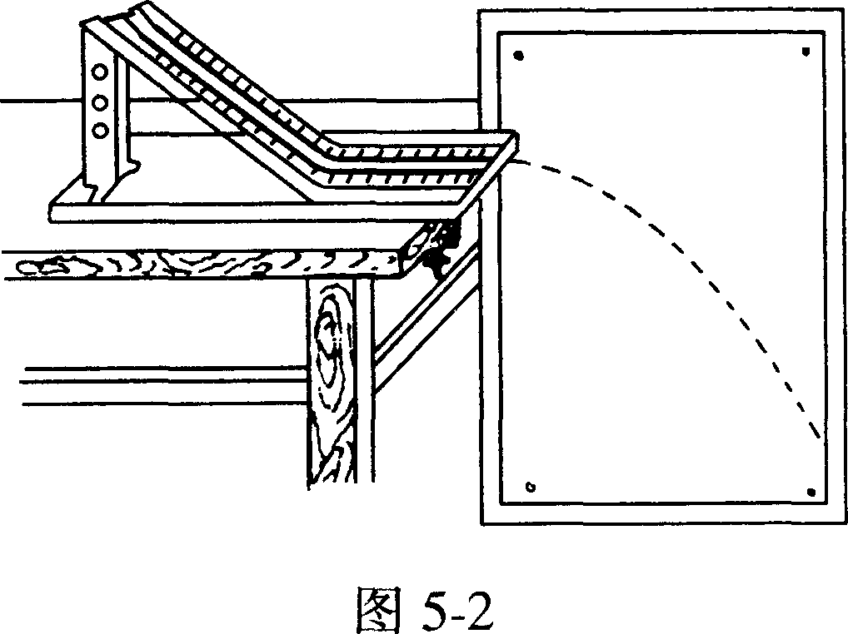平抛运动实验器的安装。
（1）将平抛运动实验器置于桌面，装好平抛轨道，使轨道的抛射段处于水平位置。调节调平螺丝，观察重垂线，使面板处于竖直平面内，卡好定位板。（2）将描迹记录纸衬垫一张复写纸，紧贴记录面板用压纸板固定在面板上，使横坐标x轴在水平方向上，纵坐标y轴沿竖直方向向下，并注意使坐标原点的位置在钢球离开轨道处。
（3）把接球挡板拉到最上方一格的位置。
2．钢球紧靠定位板释放，球沿轨道向下运动，以一定的初速度由轨道的平直部分水平抛出。
3．下落的钢球打在向面板倾斜的接球挡板上，同时在白纸上留下一个印迹点。
4．再将接球挡板向下拉一格，重复上述操作方法，打出第二个印迹点，如此继续下拉接球挡板，直至最低点，即可得到平抛的钢球下落时的一系列迹点。
5．取下记录纸，将各次实验所记录的点分别用平滑曲线连接起来。即可得到以不同的初速度做平抛运动的轨迹图线。又通过公式y＝（1/2）gt2和S＝V0t可求出它们的初速度。

数据处理：
次数 | 摆长L（cm） | 总时间t(s) | 周期T（s） | g (m/s²) | g (m/s²)
1
2
3
4

主要误差来源及分析：
1．为了保证实验精度，必须保证记录面板处于竖直平面内，使平抛轨道的平面靠近板面。
2．安放白纸时，要使坐标原点与抛体的抛出点重合，这样才能正确地确定抛体运动轨迹的起始点，从而确定轨迹上任意点的x、y坐标。

